

- KASUTUSJUHEND.OLULINE: Hoidke juhend alles hilisemaks kasutamiseks.  - Ärge kastke toodet vette.  - Seadet võivad kasutada lapsed, kes on vanemad kui 8 aastat ja inimesed, kes on väheste kogemuste, teadmiste või vähenenud füüsiliste, sensoorsete või mentaalsete võimetega, kui nad on saanud vastavat järelvalvet ning juhiseid seadme kasutamise osas ning mõistavad seadme kasutamisest tulenevaid ohte. Toode ei ole mänguasi. Lapsed võivad masinat puhastada ja hooldada vaid täiskasvanu järelvalve all.  - Hoidke toote juhe laste käeulatusest väljaspool. | 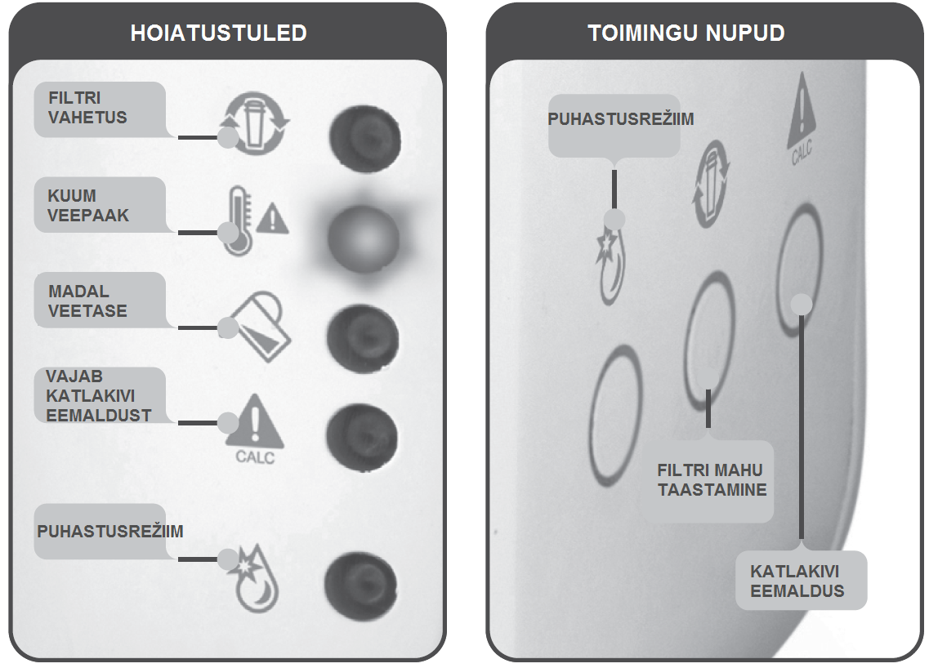

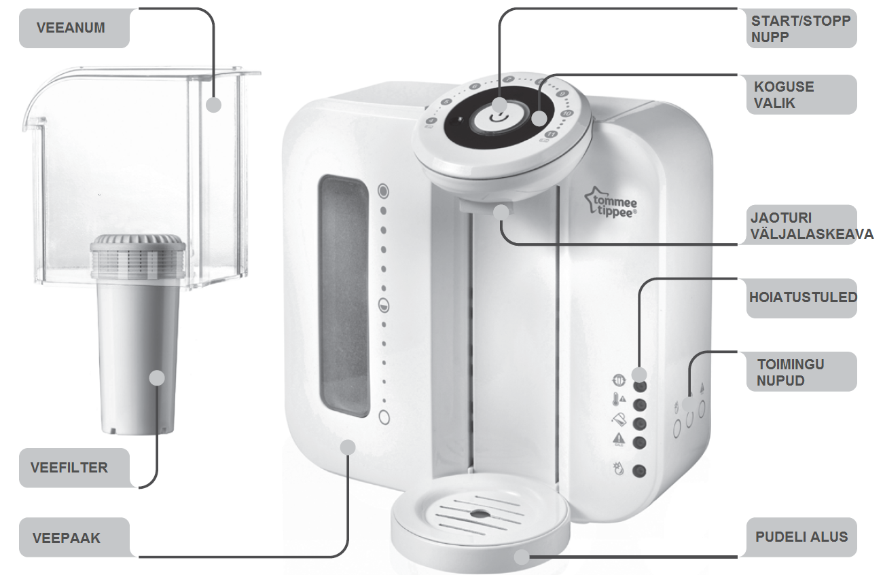

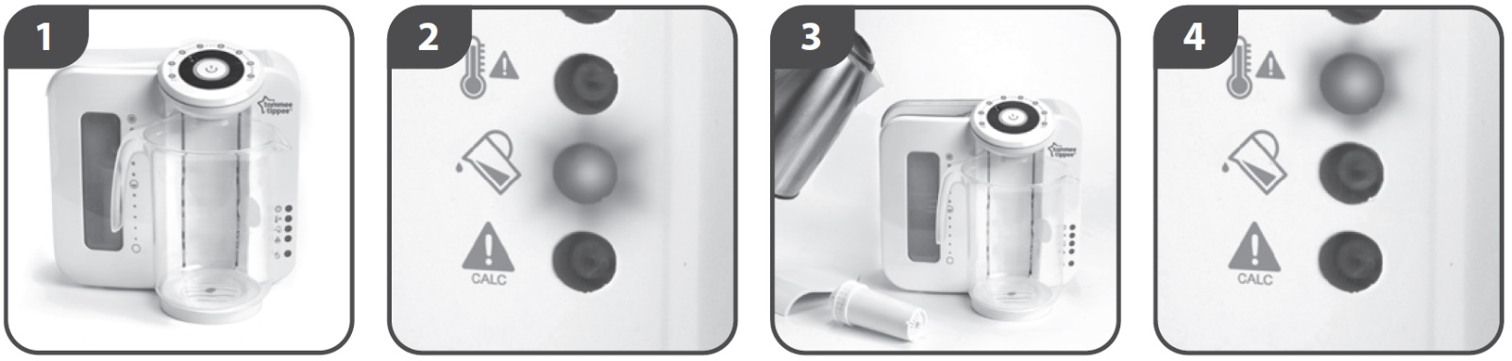
Asetage sobiva suurusega anum seadme väljalaskeava alla (maht vähemalt 1 liiter). Anumasse jookseb seadme puhastamiseks vajaminev vesi. | Ühendage seadme juhe seina. Hoiatustuli, et veepaak on tühi, süttib. | Asetage veepaak (mitte filter) oma kohale ning täitke see 1 liitri äsja keedetud veega – KUUM VESI | Oodake kuni tuli, mis näitab, et veepaak on tühi, kustub. Hoiatustuli, et veepaak on kuum, süttib.
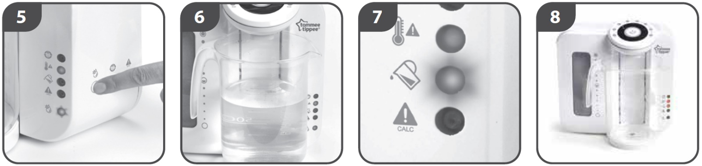
Vajutage puhastusrežiimi nuppu ning hoidke seda 2 sekundit all. Puhastusrežiimi tuli süttib. | Oodake kuni veepaak on läbi jaoturi väljalaskeava tühjaks jooksnud. | Hoiatustuli, et veepaak on tühi, süttib, kui vesi on süsteemi läbi loputanud. | Valage anumast vesi ära ning asetage see tagasi väljalaskeava alla.
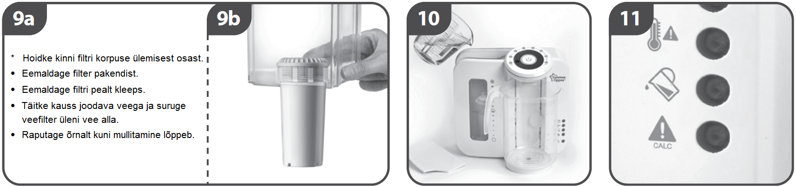
Eemaldage plastikust veeanum ja asetage filter sinna sisse*. | Asetage veeanum seadmesse tagasi. | Täitke plastikust veeanum KÜLMA VEEGA.. | Oodake kuni seadme veetaseme hoiatustuli kustub.
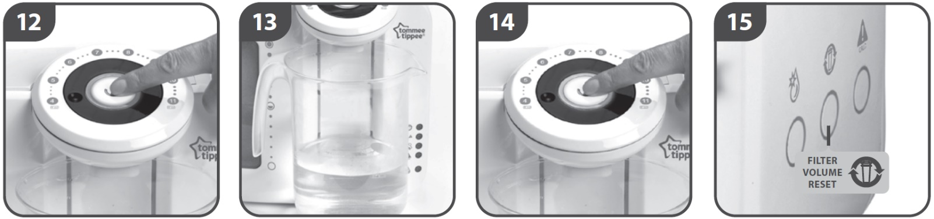
Vajutage start/stopp nuppu. Punane tuli hakkab vilkuma. | Seade laseb välja kuuma vett. | Vajutage uuesti start/stopp nuppu. Roheline tuli hakkab vilkuma ja vesi lastake tsükli lõpetamiseks seadmest välja. | Hoidke filtri mahu taastamise nuppu 2 sekundit all, et mälu tühjendada. Valage väljunud vesi ära. Seade on valmis kasutamiseks.

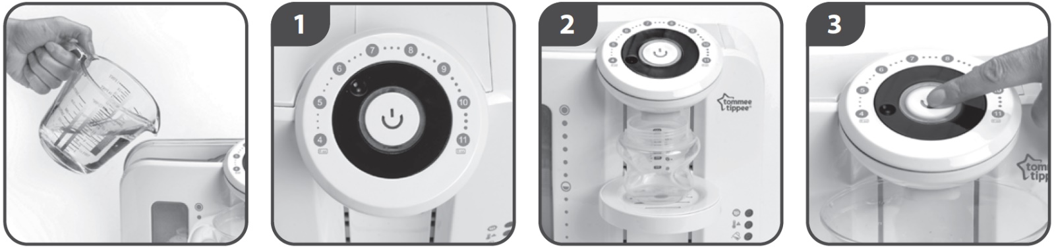
Kontrollige veetaset ja vajadusel lisage külma vett. Veepaaki täites tuleb alati valada vesi plastikust veeanumasse, kust see läbi veefiltri veepaaki jookseb. | Valige soovitav kogus (118-325ml). | Asetage steriliseeritud pudel seadme jaoturi väljalaskeava alla. Vajadusel muutke pudelialuse kõrgust (Pudelikael peaks olema väljalaskeavale lähedal). | Vajutage start/stopp nuppu. Punane tuli hakkab vilkuma ning kogus 37°C temperatuuriga vett lastakse pudelisse.
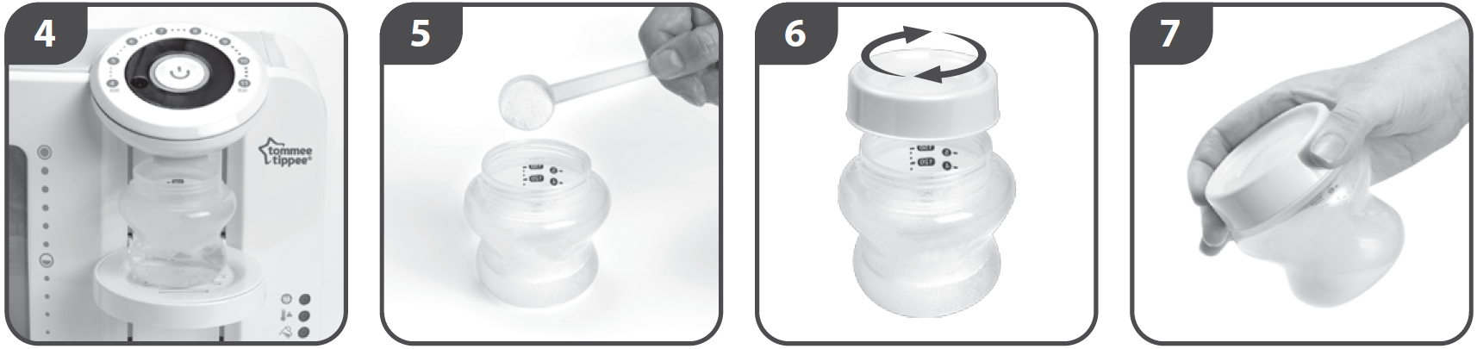
Tuli muutub punaseks ning seade teeb 2 signaali, et anda märku esimese etapi lõppemisest. Nüüd on teil 2 minutit, et piimasegu pudelisse lisada. | Võtke pudel ettevaatlikult aluselt ning lisage õige kogus piimasegupulbrit pudelisse. | Keerake steriliseeritud kaas pudelile ning veenduge, et see on korralikult kinni. | Raputage pudelit kuni pulber on segunenud.
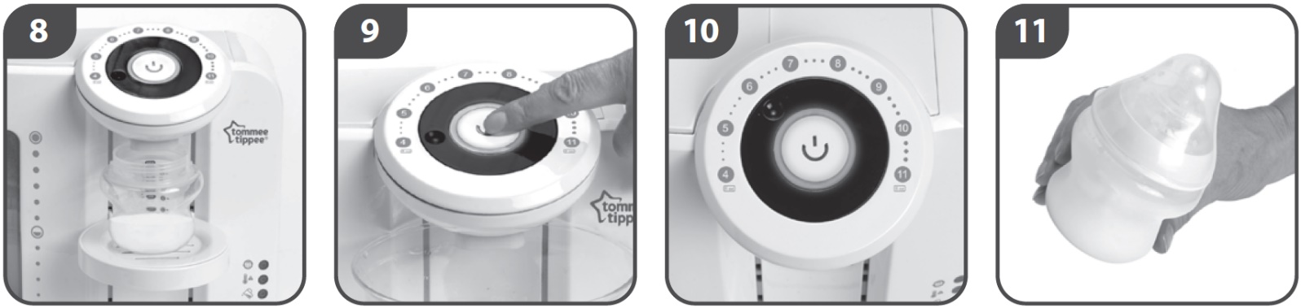
Eemaldage kaas pudelilt ning asetage pudel tagasi alusele. | Vajutage uuesti start/stopp nuppu. Punane tuli kustub ning roheline hakkab vilkuma. Kui seda nuppu ei vajutata kahe minuti jooksu pärast kuuma vee pudelisse laskmist, siis kõlab pikk signaal. Kui signaal kostub, siis tuleb piimasegu ära valada ning alustada uuesti sammust 1. | Oodake kuni seade viimase osa veest pudelisse laseb. Kui seade on vee lisamise lõpetanud, siis kostub topelt signaal ning roheline tuli jääb põlema. | Kontrollige alati, et lisatud vesi oleks vastav kogusega, mille alguses valisite. Asetage pudelile steriliseeritud pudelilutt, keerdrõngas ning kork. Raputage pudelit.
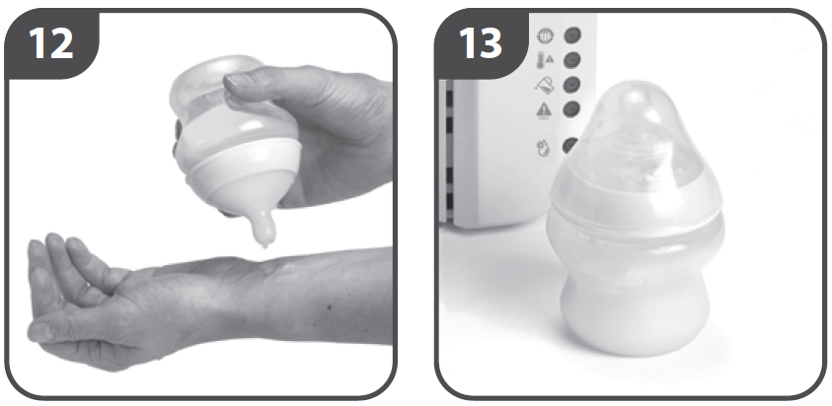 |  |  Piimasegumasina peatamiseks vajutage start/stopp nuppu (veepump võib veel mõned sekundid tööd jätkata). Roheline tuli süttib ja protsess on lõppenud. Seadme uuesti käivitamine pole 20 sekundit võimalik. Kui olete seadme töö peatanud, siis valage pooleliolev piimasegu ära.   Hoidke seadet eemal otsesest päikesevalgusest ja kuumusallikatest. Täitke regulaarselt KÜLMA VEEGA.
Lapse ohutuse huvides kontrollige alati toidu temperatuuri mõnel õrna nahaga kehaosal. | Pudel on serveerimiseks valmis. Jälgige, et kõik ülejäägid saavad vastavalt piimasegu tootja soovitustele ära visatud.

Toode tuleb koos veefiltriga, mis filtreerib 150 liitrit vett (kestab umbes 3 kuud).
Uusi filtreid saab soetada kõikidest Perfect Prep piimasegu valmistamise masinaid müüvatest kauplustest.

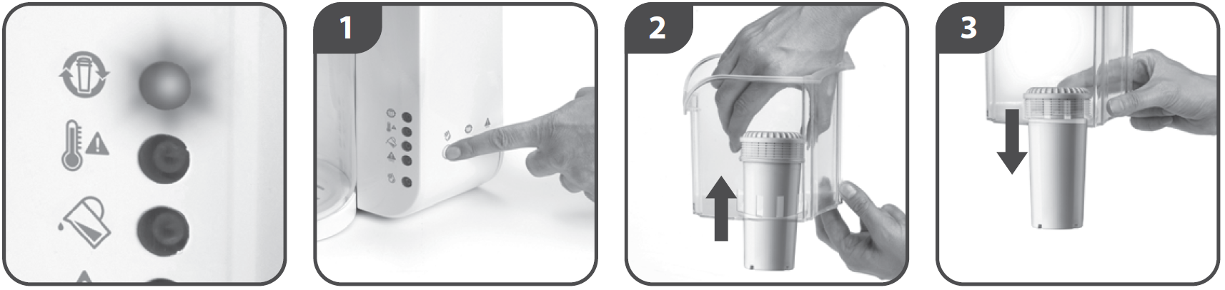
Punane veefiltri tuluke süttib, kui filter vajab peatselt vahetamist. Kui tuluke vilgub, tuleb filter koheselt vahetada. | Hoidke puhastusrežiimi nuppu veepaagi tühjendamiseks 2 sekundit all (jälgige, et väljalaskeava all oleks vee kogumiseks piisava mahuga anum). Seejärel hoidke filtri mahu taastamise nuppu 2 sekundit all. | Eemaldage plastikust veeanumast vana filter ja visake ära. Seejärel asetage veeanum seadmesse tagasi (ilma filtrita). | Järgige puhastusrežiimi juhise samme 9-15.

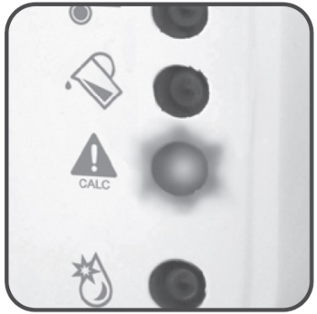 | Punane hoiatav tuli süttib, kui seade vajab peatselt katlakivi eemaldamist. Kui tuluke vilgub, siis tuleks katlakivi eemaldamise protsess käivitada koheselt.  1.Eemaldage filter.  2.Täitke veepaak 0,5 liitri destilleeritud valge äädikaga (4 või 5%).  3.Asetage kann seadme jaoturi väljalaskeava alla.  4.Hoidke katlakivi eemaldamise nuppu 2 sekundit all ning seade alustab katlakivi eemaldamise protsessi. Protsessi jooksul katlakivi eemaldamise tuluke vilgub.  5.Protsessi lõppedes kõlab signaal ning LED tuluke kustub.  6Punane puhastusrežiimi tuluke hakkab vilkuma.  7.Täitke veepaak 1 liitri äsja keedetud veega.  8.Järgige seadme puhastamise samme 5-15.  9.Täitke uuesti veepaak 1 liitri äsja keedetud veega.  10.Korrake uuesti seadme puhastamise samme 5-15.  11.Võite veefiltri tagasi asetada.

HOIDKE JUHEND ALLES HILISEMAKS KASUTAMISEKS. SISALDAB OLULIST INFORMATSIOONI.

Informacija apie Elektros ir elektroninės įįrangos (EEĮ) atliekų surinkimą ir tvarkymą
 | See sümbol tootel ja saatedokumentidel tähendab, et kasutatud elektri- ja elektroonikaseadet ei tohi segada olmeprügiga.

Seadme ümbertöötlemise, taaskasutamise ja ringluse tagamiseks, viige see vastavasse kogumispunkti. Mõnes riigis on võimalus tagastada seade uue ostu sooritamisel jaemüüjale. Seame õige käitlemine aitab kokku hoida ressursse ja ennetada halba mõju inimeste tervisele ning loodusele. Edasise info kogumispunktide kohta saate kohalikult omavalitsuselt.

Seadme ebaõige käitlemine võib viia karistuse kohaldamiseni.

Seade on mõeldud koduseks kasutamiseks ja seda ei tohiks kasutada reklaamival eesmärgil. Ärge kastke seadet vette.

HOIATUS! Jälgige, et lapsed ei mängiks seadmega.
Kui seadme toitejuhe on kahjustunud, siis tuleks see lasta ohu vältimiseks tootjal, tema esindajal või sarnase kvalifikatsiooniga isikul välja vahetada.

Seade on varustatud BS 1363 pistikuga ning 13A kaitsmega. Kui tekib vajadus kaitsme asendamiseks, siis kasutage vaid kaitset, millel on märgitud 1362 ja 13A. On väga ebatõenäoline, et pistik ei sobi teie kodus olevate pistikupesadega. Kui see peaks juhtuma, siis tuleb pistik eemaldada ja asendada sobiva pistikuga järgmiselt: Seadme voolujuhtmed on värvitud vastavalt järgmistele koodidele:

ROHELINE JA KOLLANE – EARTH (MAAKERA)
SININE - NEUTRAL
PRUUN – LIVE

Voolujuhtmete värvid ei pruugi alati vastata värvitähistele ning mõnikord kasutatakse klemmide tuvastamiseks koode. Kollane ja roheline juhe peavad olema ühendatud klemmiga, mis on tähistatud E-tähega, maa sümboliga või rohelise/kollase värviga. Sinine juhe tuleb ühendada klemmiga, mis on tähistatud N-tähe või musta värviga. Pruun juhe tuleb ühendada klemmiga, mis on tähistatud L-tähe või punase värviga.

Kui teil on pistiku või kaitsme vahetamise osas kahtlusi, siis konsulteerige kvalifitseeritud elektrikuga.

OLULINE

- Enne esimest kasutamist puhastage seade järgides kasutusjuhendi punkte 1-15.
- Peske alati enne veefiltri käsitlemist käed ning tööpinnad.
- Seade on mõeldud kasutamiseks koos TOMMEE TIPPEE closer to nature veefiltriga, mida saab soetada kõikidest Perfect Prep piimasegu masinaid müüvatest kauplustest.
- Kui punane tuluke masinal süttib, siis filtreerib filter veel 30 liitrit vett. Kui tuluke hakkab vilkuma, siis tuleb filter teie lapse ohutuse ja tervise tagamiseks koheselt vahetada.
- Muudke pudelialuse kõrgust ja tehke kindlaks, et pudelikael oleks väljalaskeavale lähedal. Nii tagate vee temperatuuri säilimise ning väldite vee pritsimist.
- Käidelge filtrit nagu üldist olmeprügi.
- Kasutage seadmes vaid joogivett.
- Seadme puhastamiseks väljaspoolt kasutage puhast niisket lappi.
- Kontrollige alati enne söötmist õrnal nahal toidu temperatuuri.
- Olge kuuma vee käsitlemisel ettevaatlik.
- Ärge laske seadme veepaagil saastuda. Seadet tuleb puhastada järgides kasutusjuhendis märgitud puhastusprotsessi samme 1-15.
- Ärge puhastage seadet lahuste või kangete kemikaalidega.
- Seade on mõeldud köögis kasutamiseks. Ei sobi kasutamiseks lastetoas.
- Seade töötleb väga kuuma vett. Hoidke käed ning muud kehaosad seadme väljalaskeava juurest eemal.
- Kasutage seadmes vaid külma vett. Üle 25 °C temperatuuriga vett võib kasutada vaid seadme puhastamisel. Kui vesi on kuumem kui 25 °C lülitab seade ennast automaatselt välja. Kui see juhtub, siis laske seadmel maha jahtuda ning uuesti käivituda.
- Ärge ületage veeanumal märgitud MAX tähist.
- Ärge laske veel seadme tagaküljelt alla voolata.
- Vesi tuleb valada seadme plastikust veeanumasse, mitte veepaaki.

Valmistatud Hiinas.
Leaflet No. 0423708
Jackel International Limited trading as Mayborn Group,
Northumberland Business Park West, Cramlington
Northumberland NE23 7RH, UK

